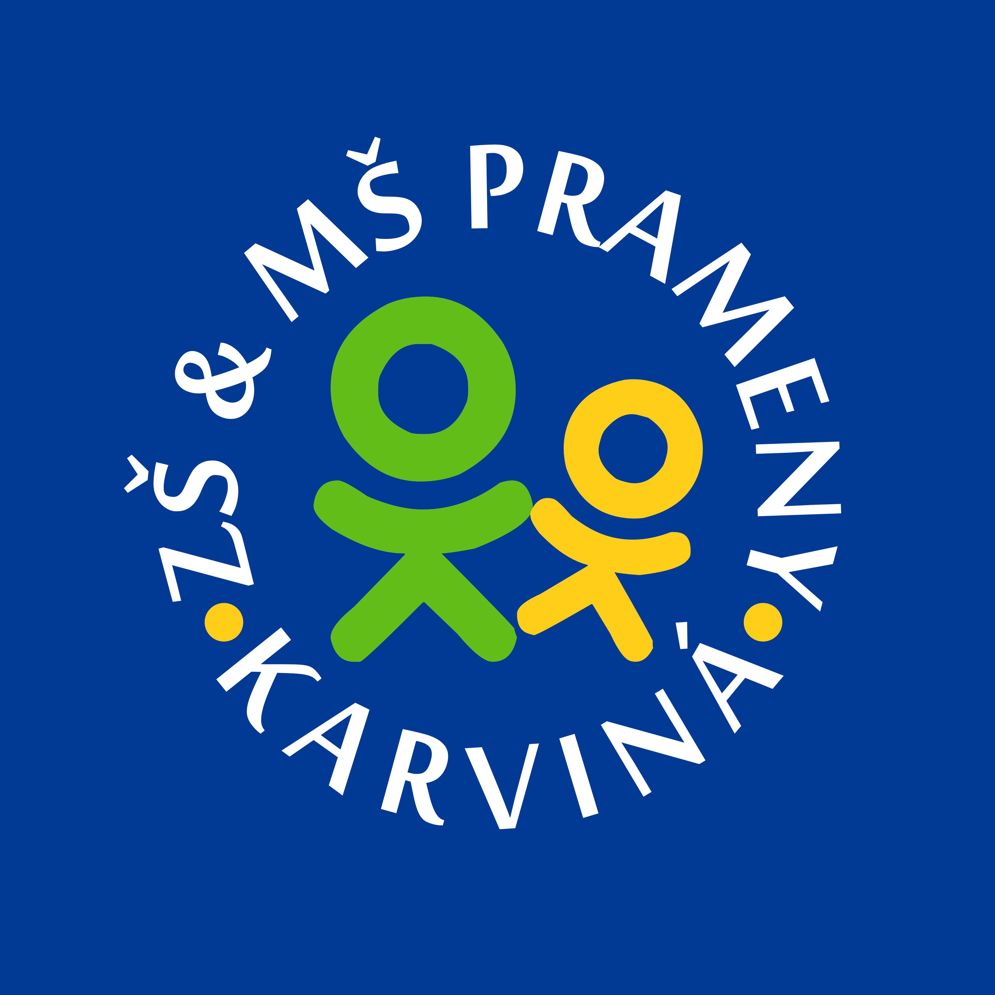
Základní škola a Mateřská škola Prameny, Karviná, příspěvková organizace
ul. Prameny 838, Karviná – Ráj, 734 01, tel.596312179

Výroční zpráva – poskytování informací
Období od 1.1.2025 do 31.12.2025

Ve smyslu ustanovení zákona č. 106/1999 Sb. o svobodném přístupu k informacím, ve znění pozdějších předpisů a v souladu s Usnesením vlády č. 875/2000 ze dne 6. září 2000 zveřejňujeme Výroční zprávu o své činnosti v oblasti poskytování informací.

Počet podaných žádostí o informace | 0
Počet vydaných rozhodnutí o odmítnutí žádostí | 0
Počet odmítnutí žádostí | 0
Počet opisu rozsudku soudu ve věci přezkoumání zákonitostí rozhodnutí povinného subjektu o odmítnutí žádosti | 0
Počet poskytnutých výhradních licencí | 0
Počet stížností podaných podle §16 a | 0
Počet podaných odvolání proti rozhodnutí | 0

Dotazy za strany veřejné správy a veřejnosti, které nejsou evidovány podle výše zmiňovaného zákona zodpovídá ZŠ a MŠ Prameny telefonicky nebo formou e mailu.
Aktuální informace o organizaci a činnosti školy jsou zveřejněny na webových stránkách zs-prameny.cz

V Karviné 1.ledna 2026 Mgr.Dagmar Czinege
ředitelka

